УНИВЕРСИТЕТ РОССИЙСКОЙ АКАДЕМИИ ОБРАЗОВАНИЯ

Факультет: *Бизнес, Маркетинг, Коммерция*

Дисциплина: *Экономическая теория. Часть I*

Тема контрольной работы: *Экономическая эффективность в  
 условиях ограниченности ресурсов  
(тема № 4).*

Ф.И.О. студента: Спрыжков Игорь Максимович

Курс: *4.*

Дата сдачи: _____________________

Ф.И.О. преподавателя: *Панкратов Е.Д.*

Оценка: _________________________ Подпись: _________________________

Дата проверки: __________________

# План

1. Основа экономикс

1.1. Безграничные потребности

1.2. редкость ресурсов

2. Экономикс и эффективность

2.1. Полная занятость и полный объем производства

2.2. Таблица производственных возможностей

2.3. Кривая производственных возможностей

2.4. Оптимальная структура продукции

2.5. Закон возрастающих вмененных издержек

3. Незанятость ресурсов, экономический рост и будущее

3.1. Незанятость и неполное использование ресурсов

3.2. Рост экономики

3.3. Нынешние альтернативы и будущие возможности

3.4. Практическое применение кривой

4. "Измы"

4.1. Чистый капитализм

4.2. Командная экономика

4.3. Смешанные системы

4.4. Традиционная экономика

5. Резюме

# 1. Основа экономикс

Два фундаментальных факта образуют основу эко­номикс и, по существу, охватывают всю проблему экономии. Совершенно необходимо тщатель­но определить и глубоко осмыслить эти два факта, поскольку все, что явится предметом изуче­ния в области экономикс, прямо или косвенно свя­зано с ними. Первый факт таков: *материальные потребности общества, то есть материальные по­требности составляющих его индивидов и институ­тов, буквально безграничны или неутолимы.* Второй факт: *экономические ресурсы, то есть средства для производства товаров и услуг, ограниченны или ред­ки.*

## 1.1. Безграничные потребности

Что именно подразумевается под понятием "ма­териальные потребности" в первом случае? Прежде всего желания потребителей приобрести и исполь­зовать *товары* и *услуги,* которые доставляют им полезность, — так экономисты обозначают полу­чаемое людьми удовольствие или удовлетворение. Их перечень включает поразительно широкий спектр продуктов: жилые дома, автомобили, зубную пасту, проигрыватели, компакт-диски, пиццу, свитеры и т. п. Короче говоря, бесчисленное множество продуктов, которые мы иногда подразделяем на *предметы первой необходимости* (пища, жилье, одежда) и *предметы роскоши* (духи, яхты, норковые шубы), способно удовлетворять человеческие по­требности. То, что является предметом роскоши для одного человека, может оказаться предметом первой необходимости для другого, а то, что еще несколько лет тому назад считалось пред­метом роскоши, теперь является самым обычным предметом первой необходимости.

Но и услуги также удовлетворяют наши потреб­ности, как и материальные продукты. Ремонт авто­мобиля, удаление аппендикса, стрижка волос и кон­сультация юриста наравне с товарами удовлетворя­ют человеческие потребности. По зрелом размыш­лении мы осознаем, что фактически покупаем много изделий, например автомобили и стиральные маши­ны, именно ради тех услуг, которые они нам оказы­вают. Разница между товарами и услугами зачас­тую оказывается гораздо меньшей, чем это пред­ставляется на первый взгляд.

Материальные потребности включают также по­требности частных предприятий и правительствен­ных ведомств. Частные предприятия хотят иметь в своем распоряжении фабричные здания, машины, грузовые автомобили, склады, коммуникационные системы и все прочее, что позволяет им реализовать производственные цели. Правительство, отражая коллективные потребности граждан страны или пре­следуя свои собственные цели, стремится строить автострады, школы, больницы, накапливать воен­ную технику и оружие.

В своей совокупности материальные потребно­сти в практическом смысле *неутолимы* или *безграни­чны,* а это означает, что материальные потребности в товарах и услугах полностью удовлетворить не­возможно. Подтвердить этот вывод можно с помо­щью простого эксперимента. Предположим, что нас просят перечислить те товары и услуги, которые нам нужны, но которыми мы в данный момент не располагаем. Затратим определенное время на составление перечня неудовлетворенных потребно­стей, и он окажется весьма внушительным. Но с те­чением времени потребности умножаются, и мы вынуждены пополнять перечень все новыми. Мате­риальные потребности, подобно кроликам, облада­ют высоким коэффициентом воспроизводства. Стремительное появление новых изделий разжигает наши аппетиты, а широкая реклама стремится убе­дить нас в том, что мы нуждаемся в бесчисленном количестве предметов, которые без этой рекламы нам бы и в голову не пришло покупать. Еще не так давно у нас не было желания приобретать персо­нальные компьютеры, легкое пиво, видеомагнито­фоны, электронные часы, микроволновые печи. Бо­лее того, удовлетворив простую потребность, мы уже не можем остановиться: известно, что приоб­ретение автомобилей моделей "эскорт" или "шеветт" порождает желание купить "порш" или "мер­седес".

В общем, можно сказать, что в каждый данный момент индивиды и институты, составляющие об­щество, испытывают множество неудовлетворенных материальных потребностей. Некоторые из этих по­требностей — пища, одежда, жилье — имеют общее из биологических потребностей человека. Однако другие возникают под влиянием сложившихся в об­ществе обычаев и привычек: специфические виды пищи, одежды, жилья, которые мы стремимся при­обрести, часто предопределяются общей социаль­ной и культурной средой нашего обитания. С тече­нием времени потребности изменяются и умножа­ются в результате появления новых изделий и под воздействием широкой рекламы и энергичного сти­мулирования сбыта.

Наконец, подчеркнем также, что конечная цель или задача всей экономической деятельности заклю­чается в стремлении удовлетворить эти многообраз­ные материальные потребности.

## 1.2. Редкость ресурсов

Рассмотрим теперь второй фундаментальный факт: *экономические ресурсы — ограниченны или редки?* Что мы подразумеваем под понятием "экономи­ческие ресурсы"? В общем, мы имеем в виду все природные, людские и произведенные человеком ресурсы, которые используются для производства товаров и услуг. Всё это включает большой круг объектов: фабричные и сельскохозяйственные стро­ения, всякого рода оборудование, инструменты, ма­шины, используемые в производстве промышлен­ных товаров и продуктов сельского хозяйства; раз­нообразные средства транспорта и связи; бесчис­ленные виды труда; наконец, последнее, но не менее важное — землю и всевозможные полезные ис­копаемые. Совершенно очевидно, что возникает не­обходимость в простейшей классификации этих ре­сурсов, и мы их подразделяем на следующие ка­тегории: 1) *материальные* ресурсы — земля, или сырьевые материалы, и капитал; 2) *людские* ресурсы — труд и предпринимательская способность.

**Категории ресурсов**. Рассмотрим теперь виды ре­сурсов.

ЗЕМЛЯ. Что вкладывает экономист в понятие *"земля"?* Гораздо больше, чем большинство людей. К понятию "земля" относятся все естественные ре­сурсы — все "даровые блага природы", которые применимы в производственном процессе. В эту широкую категорию входят такие ресурсы, как па­хотные земли, леса, месторождения минералов и не­фти, водные ресурсы.

КАПИТАЛ. Что такое капитал? Понятие "капитал", или "инвестиционные ресурсы", охваты­вает все произведенные средства производства, то есть все виды инструментов, машины, оборудова­ние, фабрично-заводские, складские, транспортные средства и сбытовую сеть, используемые в произ­водстве товаров и услуг и доставке их к конечному потребителю. Процесс производства и накопления этих средств производства называют инвести­рованием.

*Инвестиционные товары* (средства произ­водства) отличаются от *потребительских товаров* тем, что последние удовлетворяют потребности непосредственно, тогда как первые делают это косвенно, обеспечивая производство потребительс­ких товаров.

В приведенном здесь определении термин "капитал" *не* подразумевает деньги. Правда, менеджеры и экономисты часто говорят о "денежном капитале", имея в виду деньги, которые могут быть использованы для закупки машин, оборудования и других средств производства. Однако деньги, как таковые, ничего не производят, а следовательно, их нельзя считать экономическим ресурсом. *Реальный капитал —* ин­струменты, машины и другое производительное оборудование — это экономический ресурс; *деньги,* или *финансовый капитал,* таким ресурсом не являются.

ТРУД. Труд — это широкий термин, который экономист употребляет для обозначения всех физи­ческих и умственных способностей людей, примени­мых в производстве товаров и услуг (за исключени­ем особого вида человеческих талантов, а именно предпринимательской способности). Та­ким образом, работы, выполняемые лесорубом, продавцом, машинистом, учителем, профессиональ­ным футболистом, физиком-ядерщиком, — все они охватываются общим понятием "труд".

ПРЕДПРИНИМАТЕЛЬСКАЯ СПОСОБ­НОСТЬ. Наконец, что можно сказать о том особом человеческом ресурсе, который мы называем предпринимательской способностью, или, проще, *предприимчивостью?* Мы раскроем спе­цифическое значение этого термина, определив че­тыре взаимосвязанные функции предпринимателя.

1. Предприниматель берет на себя инициативу соединения ресурсов земли, капитала и труда в еди­ный процесс производства товара или услуги. Вы­полняя роль свечи зажигания и катализатора, пред­приниматель одновременно является движущей си­лой производства и посредником, сводящим вместе другие ресурсы для осуществления процесса, ко­торый обещает оказаться прибыльным делом.

2. Предприниматель берет на себя трудную за­дачу принятия основных решений в процессе ве­дения бизнеса, то есть те нерутинные решения, которые и определяют курс деятельности пред­приятия.

3. Предприниматель — это новатор, лицо, стремящееся вводить в обиход на коммерческой основе новые продукты, новые производственные технологии или даже новые формы организации бизнеса.

4. Предприниматель — это человек, идущий на риск. Это следует из тщательного изучения других трех его функций. В капиталистической системе предпринимателю прибыль не гарантирована. Воз­награждением за затраченные им или ею время, усилия и способности могут оказаться заманчивые прибыли *или* убытки и в конце концов — банкротст­во. Короче говоря, предприниматель рискует не только своим временем, трудом и деловой ре­путацией, но и вложенными средствами — своими собственными и своих компаньонов или акци­онеров.

**Плата за ресурсы**. Ука­занные ресурсы предоставляются частным предпри­ятиям в обмен на денежный доход. Доход, получа­емый от предоставления материальных ресурсов — сырья и капитального оборудования, — называ­ется *рентным доходом,* или *доходом в виде процента.* Доход, получаемый теми, кто предоставляет свою рабочую силу, называется *заработной платой* и включает также жалованье и различные допол­нительные выплаты в форме бонусов, комиссион­ных, гонораров, платежей за право пользования па­тентом и т. д. Предпринимательский доход называ­ется *прибылью,* которая, конечно, может принять отрицательное значение, то есть форму убытка.

Эти четыре большие группы экономических ре­сурсов, часто называемые также *факторами произ­водства,* оказываются предметом спора, когда дело доходит до классификации конкретных ресурсов. Здесь важно следующее: как бы мы ни колебались в вопросе о том, относить ли данный вид дохода к категории заработной платы, ренты, процента или прибыли, всякий доход можно без большой доли произвола отнести к одной из этих общих категорий.

**Относительная редкость ресурсов**. Все экономи­ческие ресурсы, или факторы производства, облада­ют одним общим коренным свойством: *они редки или имеются в ограниченной количестве.* Наш "кос­мический корабль Земля" содержит лишь ограни­ченное количество ресурсов, которые можно исполь­зовать в производстве товаров и услуг. Пахотные земли, полезные ископаемые, капитальное оборудо­вание и рабочая сила (рабочее время) — их наличие ограничено определенным пределом. Вследствие редкости производственных ресурсов и предела, ко­торый их редкость ставит перед производственной деятельностью, сам объем производства по необ­ходимости ограничен. Общество не способно произ­вести и потребить весь объем товаров и услуг, кото­рый оно хотело бы получить.

# 2. Экономикс и эффективность

Мы снова возвращаемся к основному определению экономикс. Экономикс — *это общественная наука, исследу­ющая проблему такого использования или примене­ния редких ресурсов (средств производства), при ко­тором достигается наибольшее или максимальное удовлетворение безграничных потребностей общества (цель производства).* Экономикс изучает пути "наилучшего использования того, чем мы облада­ем". Поскольку наши потребности практически без­граничны, а наши ресурсы редки, мы не в состоянии удовлетворить все материальные потребности об­щества. Единственное, что нам остается, это до­биваться возможно наибольшего удовлетворения этих потребностей. Экономикс — это наука об эф­фективности, об эффективности использования ред­ких ресурсов.

Какой именно смысл вкладывают экономисты в понятие *"эффективность*"? Последнее несколько схоже с понятием "эффективность", употребляемым в технике. Инженер-машиностроитель говорит, что паровоз обладает "эффективностью, то есть КПД, лишь 10%", поскольку большая часть — примерно 90% — энергии от сгораемого в нем топлива не превращается в продуктивную энергию, а тратится попусту из-за трения и потерь тепла. Расходуемое топливо (затраты) не реализуется в виде максималь­ного производства полезной энергии (выпуск).

Экономическая эффективность также охватыва­ет проблему *"затраты — выпуск".* Конкретно го­воря, она характеризует связь между количеством единиц редких ресурсов, которые применяются в процессе производства, и получаемым в резуль­тате количеством какого-либо потребного проду­кта. Большее количество продукта, получаемое от данного объема затрат, означает повышение эф­фективности. Меньший объем продукта от данного количества затрат указывает на снижение эффек­тивности.

# 2.1. Полная занятость и полный объем производства

Общество стремится использовать свои редкие ресу­рсы эффективно, то есть оно желает получить мак­симальное количество полезных товаров и услуг, произведенных из его ограниченных ресурсов. Что­бы этого добиться, оно должно обеспечить и пол­ную занятость, и полный объем производства.

Под полной занятостью мы понимаем использование всех пригодных для этого ресурсов. Рабочие не должны вынужденно оказываться без работы; экономика должна обеспечивать занятие для всех, кто хочет и способен трудиться. Не долж­ны также простаивать пахотные земли или капи­тальное оборудование. Подчеркиваем, что исполь­зоваться должны только *пригодные* для этого ресур­сы. Каждому обществу присущи известные обычаи и установившаяся практика, которые определяют, какие именно ресурсы пригодны для применения. Например, законодательством и обычаем предус­матривается, что труд детей и престарелых не следу­ет использовать. Равным образом и пахотные земли в целях обеспечения их плодородия необходимо пе­риодически оставлять под паром.

Полный объем производства здесь про­сто означает, что ресурсы надо распределять эффек­тивно, то есть что применяемые ресурсы следует использовать таким образом, чтобы они вносили наиболее ценный вклад в общий объем продукции. Необходимо избегать направления астрофизиков в сельскохозяйственное производство, а опытных фермеров в наши центры космических исследова­ний! Мы не хотим также, чтобы район Крайнего Севера засевались хлопком, а район Черноземья — ягелем. Полный объем производства предполагает также примене­ние наилучших из имеющихся технологий. Мы не хотим, чтобы наши фермеры убирали пшеницу с по­мощью косы, а кукурузу — вручную. Не хотим мы также строить автомобили по примитивной кон­вейерной технологии их сборки, введенной Генри Фордом в 20-х годах.

## 2.2. Таблица производственных возможностей

Сущность проблемы экономии можно проиллюстри­ровать даже еще более четко, используя для этого таблицу производственных возможностей. Этот ме­тод выявляет самую суть проблемы экономии: *по­скольку ресурсы редки, экономика полной занятости, полного объема производства не может обеспечить неограниченный выпуск товаров и услуг. Более того, необходимо принимать решения о том, какие товары и услуги следует производить, а от каких отказаться.*

Допущения. Чтобы наилучшим образом проил­люстрировать проблему экономии, мы принимаем несколько определенных допущений.

1. ЭФФЕКТИВНОСТЬ. Экономика функциони­рует в условиях полной занятости и достигает пол­ного объема производства.

2. ПОСТОЯННОЕ КОЛИЧЕСТВО РЕСУРСОВ. Имеющиеся факторы производства постоянны как по количеству, так и по качеству. Но, разумеется, в определенных пределах может изменяться соот­ношение их использования на различные цели, то есть их можно перераспределять; например, относи­тельно неквалифицированный работник может ра­ботать на ферме, в ресторане быстрого обслужива­ния или на автозаправочной станции.

3. НЕИЗМЕННАЯ ТЕХНОЛОГИЯ. Технология производства принимается постоянной, то есть в хо­де нашего анализа она не изменяется. Второе и тре­тье допущение подразумевают, что мы рассматри­ваем нашу экономику по ее состоянию на опреде­ленный момент времени или на протяжении очень короткого периода. Для относительно долгого пе­риода было бы нереалистично исключать техничес­кий прогресс и возможность изменения состава име­ющихся ресурсов.

4. ДВА ПРОДУКТА. Для еще большего упроще­ния сделаем допущение, что наша экономика произ­водит не бесчисленное множество товаров и услуг, как это имеет место в действительности, а лишь два продукта — промышленные роботы и пиццу. Пицца символизирует потребительские товары, то есть те товары, которые непосредственно удовле­творяют наши потребности. Промышленные робо­ты символизируют средства производст­ва, товары производственного на­значения, то есть те товары, которые удовлетво­ряют наши потребности *косвенно,* обеспечивая более эффективное производство потребительских това­ров.

**Необходимость выбора**. А теперь, не становится ли очевидным из принятых нами допущений, что наша экономика сталкивается с необходимостью выбора между альтернативами? Общий объем име­ющихся ресурсов ограничен. Следовательно, огра­ниченна и способность нашей экономики произ­водить промышленные роботы и пиццу. *Ограничен­ность ресурсов означает ограниченность выпуска.* Поскольку ресурсы ограниченны и применяются целиком, всякое увеличение производства промыш­ленных роботов потребует переключения части ре­сурсов с производства пиццы. Правилен также и противоположный вывод: если мы предпочтем увеличить производство пиццы, необходимые для этого ресурсы должны быть получены лишь за счет сокращения производства роботов. *Общество не может преследовать две взаимоисключающие цели.* Образно говоря, "бесплатных ланчей не бывает". В этом суть проблемы экономии.

Давайте порассуждаем на примере приведенных в таблице 1 альтернативных комбинаций коли­честв промышленных роботов и пиццы, из которых наше общество может выбирать. Несмотря на то, что данные в этой и последующих таблицах гипотетические, иллюстрируемые ими положения имеют огромное практическое значение. Согласно альтернативе А, наша экономика направила бы все свои ресурсы на производство роботов, то есть товаров производственного назначения. А при альтернативе Е все наличные ресурсы были бы употреблены на производство пиццы, то есть предметов потребления. Обе эти альтернативы представляют собой явно нереалистичные крайно­сти; всякая экономика обычно находит баланс в распределении общего объема своего производст­ва между товарами производственного назначения и потребительскими товарами. По мере продвиже­ния от альтернативы А до Е мы увеличиваем производство предметов потребления (пиццы). Как? Переключением ресурсов с производства средств производства. Поскольку мы знаем, что потреби­тельские товары непосредственно удовлетворяют наши потребности, любое продвижение в направле­нии альтернативы Е представляется нам заман­чивым. Двигаясь в этом направлении, общество увеличивает удовлетворение своих текущих потреб­ностей. Однако такая политика дорого обходится. Подобное переключение ресурсов со временем нанесет удар самому обществу, поскольку запас его средств производства сокращается или, по крайней мере, перестает увеличиваться обычным темпом, а в результате потенциал будущего производства снижается. Короче говоря, продвигаясь от альтер­нативы А к Е, общество фактически делает выбор в пользу политики "больше сейчас" за счет полити­ки "намного больше потом". Напротив, продвига­ясь от альтернативы Е к А, общество выбирает политику воздержания от текущего потребления. Такое жертвование текущим потреблением высво­бождает ресурсы, которые могут быть исполь­зованы для увеличения производства средств произ­водства. Наращивая таким путем запас своего капитала, общество может рассчитывать на боль­ший объем производства, а поэтому и на большее потребление в будущем.

Таблица 1

Возможности производства пиццы в промышленных роботов при полной занятости ресурсов, 1990 (гипотетические данные)

|  |  |  |  |  |  |
| --- | --- | --- | --- | --- | --- |
| Вид | Производственные альтернативы | | | | |
| А | В | С | D | Е |
| Пицца (сотни тыс.) | 0 | 1 | 2 | 3 | 4 |
| Роботы (тыс.) | 10 | 9 | 7 | 4 | 0 |

Главная идея здесь сводится к следующему: *в любой момент времени экономика полной занято­сти и полного объема производства должна жертво­вать частью продукта X, чтобы получить больше продукта Y.* Тот решающий факт, что экономичес­кие ресурсы редки, не позволяет такой экономике увеличивать одновременно и Х и Y.

## 2.3. Кривая производственных возможностей

Чтобы углубить понимание таблицы производственных возможностей, рассмот­рим приведенные в ней данные в их графическом изображении. Используем простой двухмерный гра­фик, произвольно разместив данные о производстве роботов (средств производства) на вертикальной оси, а данные о производстве пиццы (потребительс­ких товаров) на горизонтальной оси, как это показа­но на рисунке 1. Каждая точка на кривой производственных воз­можностей представляет какой-то максимальный объем производства двух продуктов. Таким образом, эта кривая фактически изображает некую границу. Чтобы осуществить различные комбинации произво­дства пиццы, роботов, показанные на кривой произ­водственных возможностей, общество должно обес­печить полную занятость ресурсов и полный объем производства. Все сочетания пиццы и роботов *на* кривой представляют максимальные их количества, которые могут быть получены лишь в результате наиболее эффективного использования всех имею­щихся ресурсов. Точки, находящиеся *вне* кривой про­изводственных возможностей, как, например, точка *W,* оказались бы предпочтительнее любой точки на кривой; но такие точки недостижимы при данном количестве ресурсов и при данной технологии произ­водства. Барьер ограниченности ресурсов не допуска­ет какого-либо сочетания производства средств про­изводства и предметов потребления в точке, располо­женной вне кривой производственных возможностей.

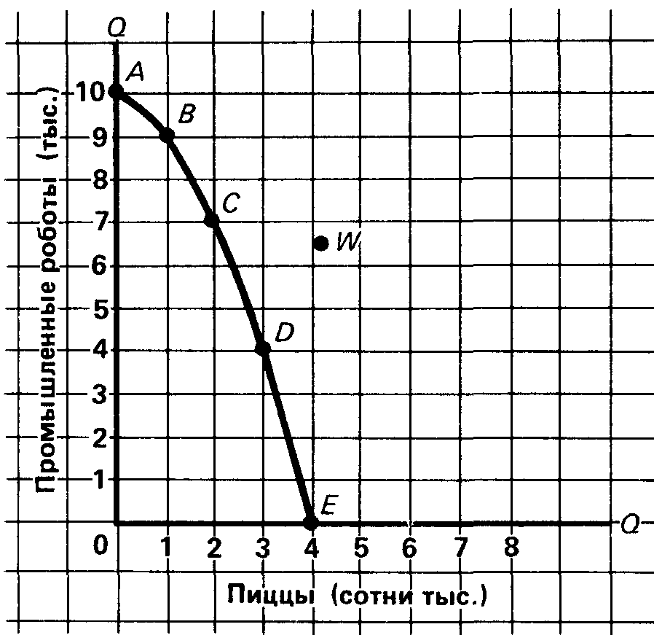

Рисунок 1. Кривая производственных возможностей

## 2.4. Оптимальная структура продукции

Если все параметры производства на кривой про­изводственных возможностей отражают состояние полной занятости и полного объема производства, какую их комбинацию общество предпочтет? Возьмем, например, точки *B и D* на рисунке 1. Какой из вариантов выпуска этих продуктов предпочтительнее или "лучше"? Это не относящийся к науке, или нормативный, вопрос; здесь возникает проблема действующих в обществе ценностей, выражаемых контролирующей его группой — ди­ктатурой, партией, электоратом, гражданским на­селением, индивидуальными институтами или некой их комбинацией. Экономист в данном случае может лишь утверждать, что если производст­венные возможности общества таковы, какими они показаны в таблице 1, *и* если общество желает иметь такую комбинацию продуктов, какую, скажем, даст альтернатива В, то оно использует свои ресурсы *неэффективно,* если общий объем производства включает только 8 7/8 единиц (тысяч) роботов и 9/10 единиц (сотен тысяч) пиццы. Эко­номист может также утверждать, что общество своими наличными ресурсами не способно обес­печить национальное производство в объеме 9 ½ единиц роботов и 1 3*/*8 единиц пиццы. Здесь мы имеем дело с количественными, объективными, положительными утверждениями. Однако какого бы личного мнения ни придерживался экономист, как ученый, представляющий общественную науку, он не может доказать, что комбинация *В* "лучше" или "хуже" комбинации *D.* Это уже проблема чисто качественного или нормативного характера.

## 2.5. Закон возрастающих вмененных издержек

Мы подчеркивали, что ресурсы редки относительно фактически безграничных потребностей, для удов­летворения которых эти ресурсы могут быть ис­пользованы. Поэтому приходится делать выбор между альтернативным их применением. Конкрет­но, большее количество Х (пиццы) означает мень­шее количество Y (роботов). *Количество других про­дуктов, от которого следует отказаться или кото­рым нужно пожертвовать, чтобы получить какое-то количество любого данного продукта, называется вмененными издержками производства этого продук­та.* В нашем случае количество Y (роботов), от которого приходится отказаться, чтобы получить дополнительную единицу Х (пиццы), и есть *вменен­ные издержки,* или, просто, издержки производства этой единицы X. Передвигаясь в таблице 1 от альтернативы А до В, мы устанавливаем, что из­держки производства одной единицы пиццы равны издержкам производства одной единицы роботов. Однако по мере того как мы следуем за движением издержек при переходе к дополнительным произ­водственным возможностям — от В к С, от С к D и т. д., — нам открывается важный экономи­ческий принцип. В процессе движения от альтер­нативы А к альтернативе Е стоимость роботов, которыми приходится жертвовать, чтобы получить каждую дополнительную единицу пиццы *возраста­ет.* При переходе от А до В на получение одной дополнительной единицы пиццы приносится в жерт­ву одна единица роботов, но при переходе от В до С требуется на получение одной дополнительной единицы пиццы жертвовать уже двумя единицами роботов; затем соответственно на одну единицу пиццы — три единицы роботов и, наконец, на одну единицу пиццы — четыре единицы роботов. И на­оборот, обнаруживается, что при движении от Е до А издержки на производство дополнительной еди­ницы роботов равны соответственно издержкам на производство 1/4, 1/3, 1/2 и одной единицы пиццы для каждого из четырех перемещений.

**Вогнутость**. В графическом изображении закон возрастающих вмененных издержек на­ходит отражение в форме кривой производственных возможностей. Конкретно, эта кривая имеет вогну­тую форму или отклоняется от точки координат. Почему? А потому, что, как это подтверждают ли­нии перпендикуляров на рисунке 1, когда экономи­ка движется от альтернатив *А* до *Е,* она вынуждена последовательно отказываться от все большего ко­личества роботов (1, 2, 3, 4 — на вертикальной оси), чтобы получить равные приросты количества пиццы (1, 1, 1, 1 — на горизонтальной оси). Технически это означает, что наклон кривой производственных воз­можностей становится все круче по мере продвиже­ния от *А* к *Е, и* такая кривая, естественно, является вогнутой, если смотреть на нее из начала координат.

**Логическое обоснование**. Каков экономический смысл закона вмененных возрастающих издержек? *Почему* увеличение производства пиццы связано с не­обходимостью жертвовать все большим количеством роботов? Ответ на этот вопрос довольно сложен. Однако, если сформулировать его упрощенно, он сводится к следующему: *экономические ресурсы непри­годны для полного их использования в производстве альтернативных продуктов.* Когда мы пытаемся уве­личить производство пиццы, приходится все менее и менее приспособленные для такого рода примене­ния ресурсы насильственно внедрять, "втискивать" в эту отрасль производства. Начиная переход от альтернативы *А к Б,* мы вначале имеем возможность выбрать такие ресурсы, производительность которых в производстве пиццы выше по сравнению с их производительностью в изготовлении роботов. Но по мере того как мы продвигаемся от *В* к *С,* от *С* к *D* и т. д., те ресурсы, которые весьма производительны в процессе производства пиццы, становятся все более редкими. Чтобы получить больше пиццы, требуется уже использовать и те ресурсы, производительность которых в производстве роботов выше, чем в произ­водстве пиццы. Очевидно, что таких ресурсов требует­ся все больше и больше для производства дополни­тельной единицы пиццы, а следовательно, необходи­мо изымать все большее количество ресурсов из производства роботов. Это отсутствие совершенной эластичности, или взаимозаменяемости, ресурсов — а отсюда и необходимость увеличения количества ресурсов, переключаемых с производства одного про­дукта для получения все большего количества допол­нительных единиц другого продукта, — и составляет экономический смысл закона возрастающих вменен­ных издержек, причем издержек, которые в данном случае выражены не в виде денежных единиц, а в виде жертвования продуктами в натуре.

При нереали­стическом допущении полной взаимозаменяемости ресурсов производственные возможности на графи­ке образуют прямую линию, предполагающую *по­стоянные* вмененные издержки; закон возрастаю­щих издержек находит подтверждение в продвиже­нии вверх по кривой от альтернативы Е к альтерна­тиве А.

**Отступление**. Здесь имеет смысл снова подчерк­нуть, что кривая производственных возможностей служит иллюстрацией четырех основных идей. Во-первых, *редкость* ресурсов подразумевает, что все комбинации выпуска продуктов, расположенные с внешней стороны кривой производственных воз­можностей, неосуществимы. Во-вторых, возмож­ность *выбора* находит выражение в необходимости для общества проводить отбор из разных до­стижимых комбинаций продуктов, расположенных на (или внутри) этой кривой. В-третьих, нисходя­щий наклон кривой подразумевает понятие о *вме­ненных издержках.* Наконец, в-четвертых, вогну­тость кривой показывает *увеличение вмененных издержек.*

# 3. Незанятость ресурсов, экономический рост и будущее

Важно понять, что происходит, когда первые три допущения, лежащие в основе построения кривой производственных возможностей, не срабатывают..

## 3.1. Незанятость и неполное использование ресурсов

Первое допущение заключалось в том, что наша экономика характеризуется полной занятостью ресурсов и полным объемом производства. А какие изменения претерпел бы наш анализ и наши выводы, если бы имелись бездействующие ресурсы (незанятость) или если бы применяемые ресурсы использовались неэффективно (неполное исполь­зование)? При полной занятости ресурсов и полном объеме производства наши пять альтернатив пред­ставляют ряд максимальных объемов производства, то есть они показывают, какие комбинации ко­личеств роботов и пиццы могут быть произведены, когда экономика функционирует на полную мо­щность. Между тем при незанятости или неполной занятости ресурсов экономика производила бы меньше продукции, чем при каждой альтернативе, показанной в таблице 1.

Графически ситуация незанятости или неполной занятости ресурсов может быть представлена точ­кой *внутри* первоначальной кривой производст­венных возможностей, воспроизведенной на ри­сунке 2. Такой точкой является точка *U.* Здесь мы обнаруживаем, что экономика отстает от различных максимальных комбинаций произво­дства пиццы и роботов, представленных всеми точками *на* кривой производственных возмож­ностей. Стрелки на рисунке 2 указывают на три возможных пути возврата к полной занятости ресурсов и полному объему производства. При этом продвижение к полной занятости ресурсов и полному объему производства влечет за собой увеличение производства одного или обоих про­дуктов.

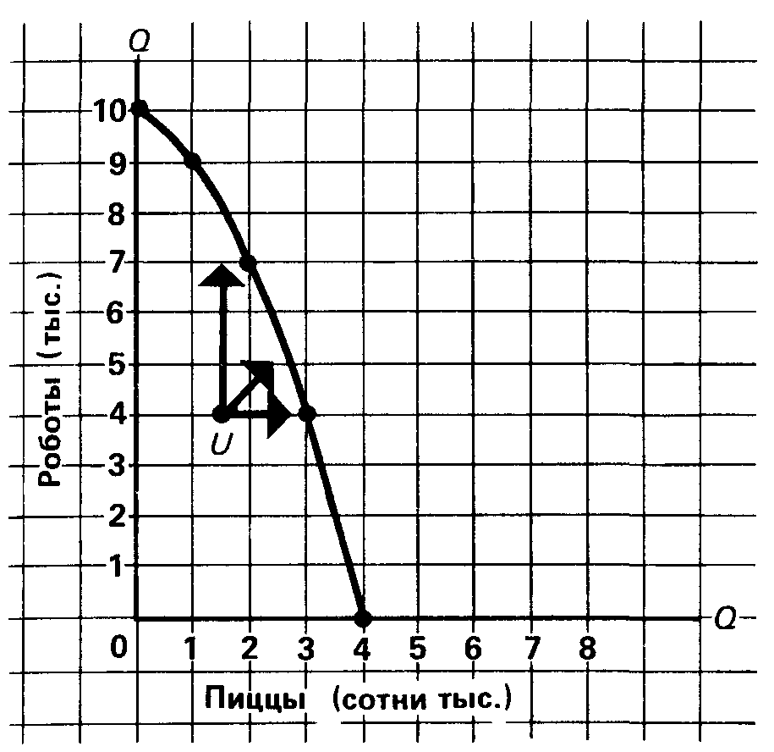

Рисунок 2. Незанятость ресурсов и кривая производственных возможностей

Любая точка внутри кривой производственных возмож­ностей, как, например, *U,* показывает незанятость или неполную занятость ресурсов. Продвигаясь к полной их занятости и полному объему производства, общество мо­жет, как указывают стрелки, производить большее количе­ство либо одного, либо обоих продуктов.

## 3.2. Рост экономики

Что произойдет с кривой производственных воз­можностей, если мы откажемся от допущений, согласно которым количество и качество ресурсов и технология остаются неизменными? Ответ таков: положение кривой производственных воз­можностей сместится, то есть изменится по­тенциальный общий объем производства в эко­номике.

**Увеличивающееся предложение ресурсов**. Давай­те теперь откажемся от упрощенного допущения, по которому совокупные ресурсы имеющейся земли, рабочей силы, капитала и предпринимательской способности сохраняются неизменными как по ко­личеству, так и по качеству. Здравый смысл под­сказывает, что с течением времени рост населения страны приводит к количественному увеличению ра­бочей силы и предпринимательской способности. К тому же качество рабочей силы обычно со временем повышается. При допущении, что сохра­няются полная занятость ресурсов и полный объем производства, чистым итогом этого роста предло­жения факторов производства явится способность производить большее количество и роботов и пиц­цы. Таким образом, скажем, в 2010 г. данные о про­изводственных возможностях за 1990 год, приведен­ные в таблице 1, могут оказаться устаревшими и уступить место данным, показанным в таблице 2. При этом увеличение наличных ресурсов приводит к увеличению потенциального объема производства одного или обоих продуктов в каж­дом варианте: происходит экономический рост, вы­ражающийся в увеличении потенциального объема продукции.

Однако обратите внимание на следующий важ­ный момент: такое благоприятное смещение кривой производственных возможностей не создает гаран­тии того, что экономика станет действительно функ­ционировать в режиме, представленном точкой на этой новой кривой. Экономика может и не суметь полностью реализовать свои новые возможности. В настоящее время примерно 120 млн. рабочих мест могут нам обеспечить полную занятость рабочей силы, однако спустя 10 или 20 лет численность нашей рабочей силы увеличится в результате роста населения, и 120 млн. рабочих мест уже будет недо­статочно для обеспечения полной занятости. Короче говоря, кривая производственных возможностей может сместиться, а производство может и не осу­ществиться в объеме, указанном точкой на этой новой кривой.

**Технический прогресс**. Другое принятое нами до­пущение заключается в признании постоянства, или неизменности, технологии. Как свидетельствуют факты, техника и технология существенно прогрес­сировали в течение длительного периода. Что вле­чет за собой технический прогресс? Новые и луч­шего качества товары, а *также* совершенствование способов производства этих товаров. Пока что бу­дем считать, что технический прогресс влечет за собой лишь совершенствование средств производст­ва — создание более эффективных машин и обору­дования. Как такой технический прогресс изменяет нашу прежнюю характеристику проблемы эконо­мии? А вот как: повышая эффективность производ­ства, технический прогресс позволяет обществу про­изводить больше товаров из неизменного количест­ва ресурсов. Так же как и при увеличении количества ресурсов, технический прогресс позволяет произво­дить больше роботов *и* больше пиццы.

Таблица 2.

Возможности производства пиццы и роботов при полной занятости ресурсов, 2010 г. (гипотетические данные)

|  |  |  |  |  |  |
| --- | --- | --- | --- | --- | --- |
| Вид продукта | Производственные альтернативы | | | | |
| А' | В' | С' | D' | Е' |
| Пицца (сотни тыс.) | 0 | 2 | 4 | 6 | 8 |
| Роботы (тыс.) | 14 | 12 | 9 | 5 | 0 |

Что происходит с кривой производственных воз­можностей на рисунке 2, когда имеет место увели­чение предложения ресурсов или совершенствование техники и технологии? Кривая смещается вовне и вправо, как свидетельствует кривая *А -Е* на рисун­ке 3. Экономический рост — *способность производить больший общий объем продукции — вы­ражается о смещении кривой производственных воз­можностей вправо; он представляет собой резуль­тат увеличения предложения ресурсов и техничес­кого прогресса.* Следствием экономического роста является то, что наша экономика при полной заня­тости ресурсов может обеспечить больший объем производства *и* пиццы *и* роботов. В то время как статичная, нерастущая, экономика вынуждена жерт­вовать частью X, чтобы получить больше Y, дина­мичная, растущая, экономика способна располагать большим количеством и Х и Y.

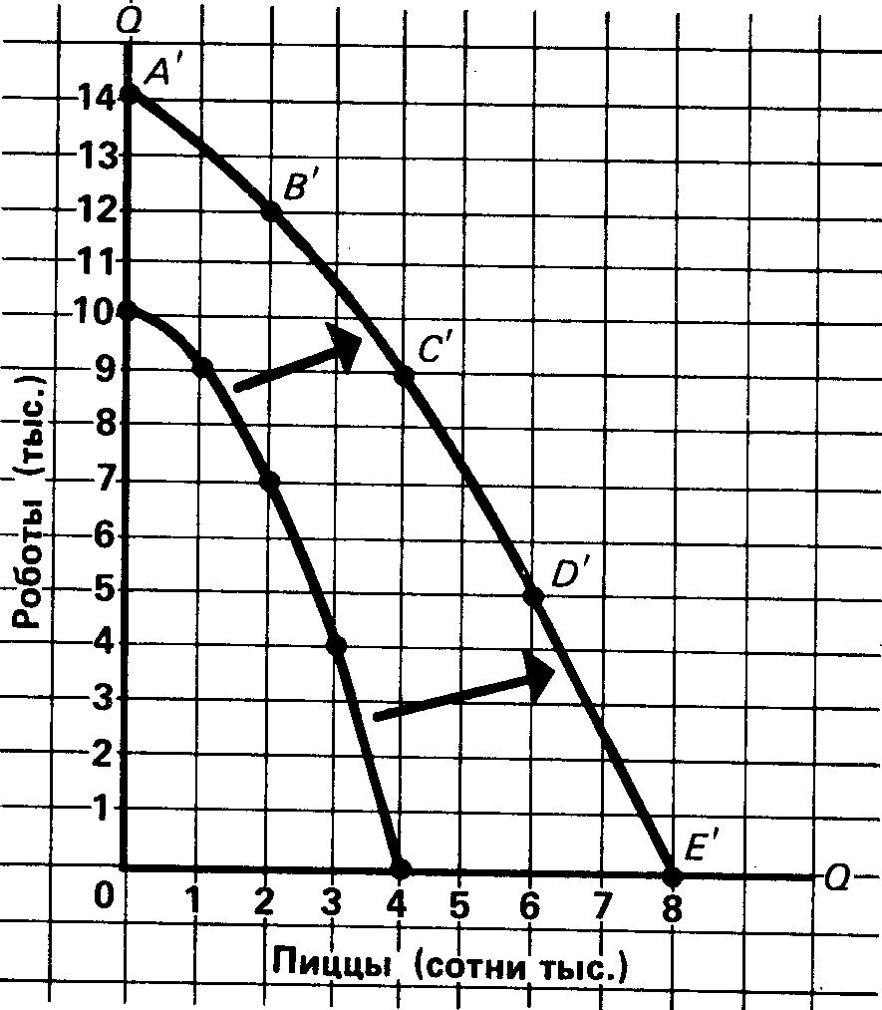

Рисунок 3. Экономический рост и кривая производственных возможностей

Обычно экономический рост *не* влечет за собой пропорционального увеличения мощностей нации по производству разных продуктов. Рисунок 3 показывает, что, хотя экономика в состоянии про­изводить вдвое больше пиццы, рост производства роботов составляет лишь 40%.

Увеличение предложения ресурсов и технический прогресс, характеризующие растущую экономику, смещают кривую производственных возможностей вовне и вправо. Это по­зволяет экономике производить большее количество обоих видов продуктов.

## 3.3. Нынешние альтернативы и будущие возможности

Уже предыдущие параграфы могли подсказать вам следующий важный тезис: *теперешний выбор точки на кривой производственных возможностей экономи­ки служит основной детерминантой будущего поло­жения этой кривой.* Чтобы проиллюстрировать этот тезис, обозначим на двух осях кривой произ­водственных возможностей "товары для настояще­го" и "товары для будущего", как это показано на рисунке 2-4 (а) и (б). К "товарам для будущего" мы относим средства производства, научные исследова­ния и образование, профилактическую медицину. Все они в совокупности, несомненно, должны увели­чивать количество и совершенствовать качество ма­териальных ресурсов, расширять объем технологи­ческой информации и повышать качество людских ресурсов. Как мы уже видели, "товары для будуще­го" являются составными элементами экономичес­кого роста. Под "товарами для настоящего" мы подразумеваем чисто потребительские товары — предметы питания, одежду, нетрадиционные то­вары, автомобили, газонокосилки и т. п.

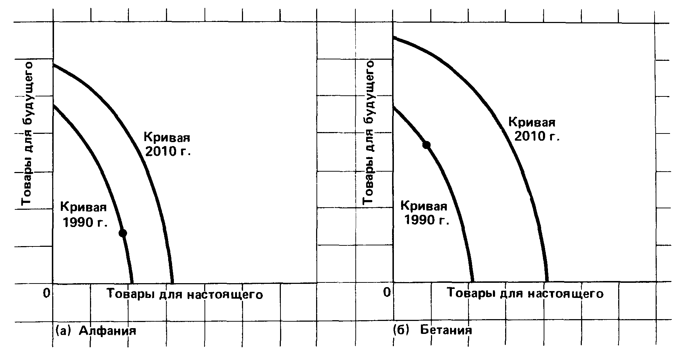

Рисунок 4. Выбор экономикой позиции на кривой производственных возможностей для данного момента способствует определению положения кривой в будущем

Предположим теперь, что существуют две эко­номики, Алфания и Бетания, которые в данный момент во всех отношениях идентичны, за исключе­нием того, что в настоящее время (1990 г.) Алфания на ее кривой производственных возможностей отда­ет предпочтение не "товарам будущего", а "теку­щим товарам". Точка на рисунке 4(а) отражает эту альтернативу. В свою очередь, Бетания в настоящее время (1990 г.) отдает предпочтение выпуску боль­шего объема "товаров будущего" за счет уменьше­ния объема "товаров для настоящего" (рисунок 4(6). Следовательно, при неизменности всех про­чих позиций можно предвидеть, что будущая (2010 г.) кривая производственных возможностей Бетании окажется значительно более смещенной вправо, чем кривая Алфании. Иначе говоря, избрав сегодня структуру производства, которая более благоприят­ствует технологическому прогрессу, увеличению ко­личества и повышению качества материальных и людских ресурсов, Бетания сумеет обеспечить больший экономический рост, чем Алфания, чей сегодняшний выбор структуры производства менее сориентирован на те товары и услуги, которые спо­собствуют смещению кривой производственных возможностей вправо. Руководствуясь исключите­льно идеей примата средств производства, Бетания предпочитает делать больше пристроек к своей "на­циональной фабрике", то есть инвестировать боль­шую долю своей текущей продукции, чем Алфания. Такой выбор обеспечивает Бетании компенсацию, или выгоду, в форме более быстрого экономичес­кого роста — в виде большей производственной мощности в будущем. Разумеется, это достигается ценой меньшего объема потребительских благ для текущих нужд.

## 3.4. Практическое применение кривой

Рассмотрим некоторые из многих возможных об­ластей практического применения кривой производ­ственных возможностей.

1. **Формирование микроэкономических расчетов**. Хотя предметом нашего анализа служат макроэко­номические величины, то есть структура производ­ства в экономике в целом, понятия редкости, выбо­ра альтернатив и вмененных издержек применимы также и на микроэкономическом уровне. Так, ин­дивиды получают ограниченные денежные доходы потому, что они вкладывают ограниченное количе­ство ресурсов в производственный процесс. Ограни­ченный личный бюджет означает необходимость де­лать выбор при покупке товаров и услуг или посту­паться чем-либо одним в пользу другого (см. гл. 23).

Покупка пары джинсов может повлечь за собой отказ (вмененные издержки) от обеда и билета на концерт рок-музыки. Подобно этому многие студен­ты сталкиваются с проблемой распределения своего времени между учебными занятиями и работой, по­зволяющей оплачивать их учебу. Здесь возникает разновидность кривой производственных возмож­ностей, предусматривающая альтернативное испо­льзование ресурсов, которая показывает, что боль­шее количество времени, затрачиваемого на работу, означает больший денежный доход, но это же влечет за собой и уменьшение времени на учебу, и более низкие учебные оценки.

2. **Вступление в воину**. Исторический пример. В 1941 г., когда Соединенные Штаты приступили к развертыванию производства вооружения для нужд второй мировой войны, в стране существовала значительная безработица. Вот почему наша эконо­мика оказалась способной создать производство не­имоверно большого количества военной продукции и одновременно увеличить объем производства по­требительских товаров (рисунок 2). С другой сто­роны, Советский Союз вступил во вторую мировую войну в условиях почти полной загрузки производ­ственных мощностей, то есть советская экономика функционировала на уровне, приближающемся к полной занятости ресурсов. Поэтому подготовка Советского Союза к войне была связана со значи­тельным переключением ресурсов из сферы произ­водства гражданской продукции, сопровождавшим­ся снижением уровня жизни населения.

Любопытно, что в период войны во Вьетнаме Соединенные Штаты оказались в таком же положе­нии, в каком был Советский Союз во время второй мировой войны. В середине 60-х годов в нашей экономике существовали условия полной занятости, и администрация президента Джонсона увеличила расходы на ведение войны во Вьетнаме, одновре­менно увеличив расходы на внутренние программы "войны с бедностью". Эта попытка одновременно решить две задачи в экономике полной занятости — увеличения производства и пиццы и роботов, или, точнее, и пушек и масла — была обречена на провал. Попытка тратить больше, чем экономика могла производить, то есть выйти на точку, вроде *W* на рисунке 1, существенно спо­собствовала возникновению двузначной инфляции в 70-х годах.

3. **Дискриминация**. Дискриминация по расовой принадлежности, полу, возрасту и этническому при­знаку служит препятствием на пути эффективного распределения или использования людских ресурсов и тем самым ограничивает функционирование эко­номики на какой-то точке внутри кривой произ­водственных возможностей. Проще говоря, диск­риминация не позволяет черным, женщинам и дру­гим получать работу, на которой общество могло бы эффективно использовать имеющиеся у них ква­лификацию и способности. Устранение дискрими­нации поэтому помогло бы переместить экономику с какой-то точки внутри кривой производственных возможностей на точку, находящуюся на самой кривой.

4. **Замедление роста производительности труда.** С середины 60-х годов в США наблюдалось весьма тревожное снижение темпов повышения производи­тельности труда; иными словами, рост выработки на человеко-час сократился. Некоторые экономисты усматривают главную причину этого снижения в замедлении роста механизации труда из-за низкого уровня инвестиций. Исправить поло­жение рекомендовалось посредством увеличения объема инвестиций по отношению к объему потреб­ления. Иначе говоря, предлагается перемещение с точки *D* к точке *С* на кривой на рисунке 1. Чтобы облегчить такое перемещение, подходящей полити­кой считается введение специальных налоговых льгот, которые обеспечивают более высокую при­быльность частных инвестиций. Расчет на то, что восстановление более высокого темпа роста произ­водительности труда ускорит со временем также и рост всей экономики (то есть кривая производст­венных возможностей сместится вправо).

5. **Факторы внешней торговли**. Самый простой вывод из кривой производственных возможностей заключается в том, что страна не может жить не по средствам, то есть выйдя за пределы своего произ­водственного потенциала. Однако, принимая в рас­чет возможности внешней торговли, это утвержде­ние следует модифицировать в двух направлениях.

Во-первых, как мы установим в дальнейшем, путем международной специализации и внешней торговли страна может восполнить ограниченный потенциал производства, обусловливаемый кривой внутренних производственных возможностей. Ины­ми словами, мы обнаружим, что международная специализация и внешняя торговля оказывают на экономику такое же воздействие, какое оказывают увеличение количества и повышение качества ре­сурсов или создание новых технологий произво­дства. И то и другое приводит к возрастанию количества капитала и потребительских товаров в распоряжении общества. Международная специ­ализация и внешняя торговля эквивалентны эко­номическому росту.

Во-вторых, в сфере внешней торговли страна может создать комбинации товаров вне своей внут­ренней кривой производственных возможностей (вроде той, какую показывает точка *W* на рисунке 1) путем образования *торгового дефицита,* то есть путем превышения импорта товаров из других стран мира над экспортом своих товаров в эти страны. По существу, именно так Соединенные Штаты и поступали в последние годы. Например, в 1987 г. внешнеторговый дефицит США составил приблизительно 160 млрд. дол., то есть импорт пре­высил экспорт на 160 млрд. дол. В результате США получили в свое распоряжение на 160 млрд. дол. больше продукции, чем они получили от внутрен­него производства.

Это выглядит как весьма благоприятное поло­жение дел. К сожалению, здесь возникает ловушка. Чтобы обеспечить финансовое покрытие своего де­фицита, то есть оплатить превышение импорта над экспортом, США вынуждены залезать в долги к сво­им внешнеторговым партнерам *или* передать в соб­ственность других стран какую-то часть своих ак­тивов. Аналогия: как вы можете жить, расходуя средства сверх своего текущего дохода? Ответ: по­лучая ссуды от родителей, продавцов товаров или от финансового учреждения. Ответ может быть и другим: вы можете продать часть своих матери­альных активов (автомобиль, стереоустановку) или часть финансовых активов (акции, облигации). Именно это и делали Соединенные Штаты. Выясня­ется, что важнейшим следствием крупных и постоянных торговых дефицитов США является то, что в руках иностранцев оказывается все больше амери­канских частных и государственных обязательств, все большее количество наших корпораций, сельско­хозяйственных земель и недвижимости. Чтобы пога­сить наши долги и выкупить эти активы, в бу­дущем придется сильно затянуть пояса. Необходимо создать такое сочетание товаров в пределах нашей кривой производственных возможностей, которое позволит экспортировать больше, чем импортиро­вать, то есть обеспечить *активное сальдо торгового баланса,* которое даст возможность погасить нашу внешнюю задолженность и вернуть себе собствен­ность на потерянные активы.

# 4. "Измы"

Теперь следует осознать, что для решения пробле­мы экономии общество может использовать множе­ство институциональных структур и координацион­ных механизмов. Вообще говоря, индустриально развитые страны мира в основном различаются по двум признакам: 1) по форме собственности на сред­ства производства и 2) по способу, посредством которого координируется и управляется экономи­ческая деятельность. Давайте кратко рассмотрим главные черты двух "полярных" моделей экономи­ческих систем.

## 4.1. Чистый капитализм

Чистый капитализм, или капитализм эпохи свободной конкуренции (laissez faire), характеризуется частной собственностью на ресурсы и использованием си­стемы рынков и цен для координации экономи­ческой деятельности и управления ею. В такой системе поведение каждого ее участника мотиви­руется его личными, эгоистическими интересами; каждая экономическая единица стремится макси­мизировать свой доход на основе индивидуального принятия решений. Рыночная система функциони­рует в качестве механизма, посредством которого индивидуальные решения и предпочтения предают­ся гласности и координируются. Тот факт, что товары и услуги производятся, а ресурсы пред­лагаются в условиях конкуренции, означает, что существует много самостоятельно действующих по­купателей и продавцов каждого продукта и ресурса. В результате экономическая власть широко рас­сеяна. Защитники чистого капитализма утверждают, что такая экономическая система благоприятствует эффективности использования ресурсов, стабильно­сти производства и занятости, быстрому экономи­ческому росту. Вот почему здесь очень мала или вовсе отсутствует необходимость в правительствен­ном планировании, в правительственном контроле и вмешательстве в экономический процесс. В самом деле, сам термин *laissez faire* в приблизительном переводе означает "пусть идет, как идет" *{"let it be"),* то есть пусть правительство не вмешивается в экономику. Резон здесь в том, что такое вме­шательство подрывает эффективность функциони­рования рыночной системы. Роль правительства поэтому ограничивается защитой частной собствен­ности и установлением надлежащей правовой струк­туры, облегчающей функционирование свободных рынков.

## 4.2. Командная экономика

Полярной альтернативой чистому капитализму яв­ляется командная экономика, или коммунизм. Эту систему характеризуют общественная собственность практически на все материальные ре­сурсы и коллективное принятие экономических ре­шений посредством централизованного экономичес­кого планирования. Все крупные решения, касающи­еся объема используемых ресурсов, структуры и распределения продукции, организации производ­ства, принимаются центральным плановым орга­ном. Предприятия являются собственностью госу­дарства и осуществляют производство на основе государственных директив. Иными словами, произ­водственные планы устанавливаются плановым ор­ганом для каждого предприятия, причем план конк­ретизирует количество ресурсов, которое должно быть выделено каждому предприятию, чтобы оно могло выполнять свои производственные задания. Рабочие закреплены за профессиями и даже, быть может, распределяются согласно плану по геогра­фическим районам. Соотношение в национальном продукте средств производства и средств потре­бления устанавливается централизованно, таким же образом осуществляется и распределение потреби­тельских товаров среди населения. Средства про­изводства распределяются между отраслями на ос­нове долговременных приоритетов, устанавливае­мых центральным плановым органом.

## 4.3. Смешанные системы

В реальной действительности экономические систе­мы располагаются где-то между крайностями чи­стого капитализма и командной экономики. Эко­номика Соединенных Штатов ближе к чистому ка­питализму, но с существенными отличиями. Правительство США играет активную роль в экономике, способствуя ее стабильности и росту, обеспечивая ее некоторыми товарами и услугами, которые производятся в не­достаточном объеме или вовсе не поставляются рыночной системой, модифицируя распределение доходов и т. д. В отличие от характерной для чистого капитализма широкой рассредоточенности экономической власти среди множества мелких еди­ниц, американский капитализм породил могущест­венные экономические организации в форме круп­ных корпораций и сильных профсоюзов. Спосо­бность этих мощных блоков манипулировать ра­ботой рыночной системы и искажать ее нормальное функционирование в своих интересах создает до­полнительные основания для правительственного вмешательства в экономику. В свою очередь, Со­ветский Союз, хотя он и был весьма близок к командной системе, в известной мере опирается на диктуемые рынком цены и сохранял некоторые остатки ча­стной собственности.

Следует, однако, подчеркнуть, что частная соб­ственность и опора на рыночную систему, так же как и общественная собственность и централизован­ное планирование, не всегда существуют параллель­но, одновременно друг с другом. Например, *фа­шизм* гитлеровской нацистской Германии был на­зван авторитарным капитализмом, по­скольку экономика там была поставлена под жесткий контроль и ею так же жестко управляли, хотя собственность оставалась частной. В проти­воположность этому, югославской экономике ры­ночного социализма были свойственны об­щественная собственность на ресурсы и одновремен­но возрастающая опора на свободные рынки, пре­следовавшие цель организовать и координировать экономическую деятельность. Экономика Швеции также представляет собой гибридную систему. Не­смотря на то что свыше 90% хозяйственной де­ятельности сосредоточено там в частных фирмах, правительство энергично участвует в обеспечении экономической стабильности и в перераспределении доходов. В свою очередь, японская экономика от­личается весьма развитым планированием и "коор­динацией" экономической деятельности правитель­ства и частного сектора. Таблица 3 дает общее представление о разных методах классификации экономических систем на основе используемых нами двух критериев.

Таблица 3

Сравнительный анализ экономических систем

|  |  |  |
| --- | --- | --- |
| Собственность на ресурсы | Координационный механизм | |
| Рыночная система | Централизованное планирование |
| Частная Общественная | Соединенные Штаты  Югославия | Нацистская Германия  Советский Союз |

## 4.4. Традиционная экономика

Таблица 3 охватывает индустриально развитые или, по крайней мере, полуразвитые страны. Во многих экономически слаборазвитых странах дей­ствуют традиционные, или основанные на обычаях, экономические системы. Техника произ­водства, обмен, распределение доходов базируются здесь на освященных временем обычаях. Наследст­венность и касты диктуют экономические роли индивидов, социоэкономический застой четко выра­жен. Технический прогресс и внедрение инноваций резко ограничены, так как они вступают в проти­воречие с традициями и угрожают стабильности общественного строя. Религиозные и культурные ценности здесь первичны по сравнению с экономи­ческой деятельностью, а общество отстаивает со­хранение статус-кво. Принимая решение о вступле­нии на путь экономического развития, страны с традиционной экономикой неизбежно сталкива­ются с вопросом о том, какая из моделей, приве­денных в таблице 3, явится следствием их эконо­мического роста и одновременно окажется наиме­нее несовместимой с экономическими и неэкономи­ческими целями, признаваемыми в данном обществе.

Следует подчеркнуть главное: не существует од­нозначного или общепризнанного решения пробле­мы экономии. Разные общества, обладающие раз­личным культурным и историческим прошлым, раз­ными обычаями и традициями, противоположными идеологическими устоями (не говоря уже о ресурсах, различающихся между собой и количественно и ка­чественно), используют разные институты для реше­ния реальной проблемы относительной редкости ре­сурсов. Например, такие страны, как Россия, Соединенные Штаты, Англия, пытаются до­биться эффективности использования своих ресурсов каждая по-своему, в рамках признанных там целей, идеологий, уровней технологии, обеспеченности ресурсами и культурных ценностей. Луч­ший способ решения дилеммы "неограниченные по­требности — редкие ресурсы" в одной экономичес­кой системе может оказаться непригодным в другой системе.

# 5. Резюме

1. Наука "экономикс" исходит из двух основных фактов: во-первых, материальные потребности людей практически безграничны; во-вторых, экономические ресурсы редки.

2. Экономические ресурсы можно классифицировать как материальные ресурсы (сырье и капитал) или как людские ресурсы (рабочая сила и предпринимательская способность).

3. Наука "экономике" занимается проблемой маневри­рования редкими ресурсами в производстве товаров и услуг с целью насыщения материальных потребностей общества. Чтобы стала возможной эффективность такого маневриро­вания ими, жизненно важно обеспечить полную занятость имеющихся ресурсов и соответствующий полный объем про­изводства.

4. В любой данный момент экономика полной занятости ресурсов и полного объема производства вынуждена жертво­вать выпуском одних видов товаров и услуг, чтобы добиться увеличения производства других. В силу того, что ресурсы не обладают равной производительностью во всех возможных процессах их использования, переключение ресурсов из од­ной сферы их применения в другую обусловливает возник­новение закона возрастающих вмененных издержек; иначе говоря, производство дополнительных единиц продукта Х влечет за собой жертвование возрастающим количеством единиц продукта Y.

5. С течением времени технологический прогресс, увели­чение количества и повышение качества людских и матери­альных ресурсов позволяют экономике производить все бо­льше всех товаров и услуг. Выбор обществом структуры современного производства служит детерминантом будущего положения кривой производственных возможностей.

6. Разные экономические системы мира различаются между собой по своим идеологиям, а также по своему под­ходу к решению проблемы экономии. Коренные различия следующие: а) между частной и общественной собственно­стью на ресурсы и б) между использованием в качестве координационного механизма рыночной системы или цент­рализованного планирования.

# Список использованных источников

1. Макконелл Кэмпбелл Р., Брю Стэнли Л. Экономикс: Принципы, проблемы и политика. В 2 т.: Пер. с англ. 11-го изд. – М.: Республика, 1995.